Zapisnik sastanka 11.7.2018.

Speleo izleti:

Ponikve
Subota 7.7.

Lackovic, Jeras, Tanja vujnović, Ana b
Zavirili u ponor u blatu koji se nedavno otvorio. Mrci smatra da postoji perspektiva – nastaviti otkopavati s lopatom i kantom. Relativno blizu za spoj u Zadnji kanala (Veternica) – Kanal Motike.

Baru Mare, Rumunjska
4.-9.7.
Gordan Bezjak i Raki
Sudjelovanje na 12. Balkanski speleološki kamp u organizaciji Rumunjske speleo federacije. Raki – imenovan u upravni odbor BSU (Balkanska speleološka unija). Na eventu je sudjelovalo cca 300 posjetitelja (150 speleologa). Posjetili razne speleo objekte u okviru programa skupa. Bio je organiziran prijevoz.

8.-9.7. Budimpešta – posjeta turističkim špiljama (špilje Simpla i Peštera)
Gordan i Raki

7.7.2018
Jama Mamet – Škarić, Petričević, Jure Šarić, Čajko

8.7.2018.
Provala
Ana B, Antonela, Paar, Darko Jeras, Mašina, Ivor.
Nakon špilje su posjetili Slapnicu. Mašina se okupao. Nakon Slapnice posjetili su Krašić.

Ini izleti:
Paklenica
Čajko i Škarić 8.7.2018
Penjali: Sjeverno rebro, Nosorog

Žica – 10.7.
Čajko ,Tea, AnaB, Goga, Luka I.

4.7. Arco - Italija
Tin Novosel i Luka Hahvliček

Razno:

- 11.7. u 18h – dogovor za expediciju. Treba parku poslati popis imena i zbog kupovine hrane – zbog toga je važno da se svi prijave online preko obrasca do 20.7.
- Nadopuna exp Šverda „Gordan je na Šverdi našao dvije jame.“
- Dijači: Provala

Expedicije:
- EXP SOV Rožanski & Slovačka: PRIJAVE NA goo.gl/sjuNmL
- Pozivnica SKOL exp: 28.7.-5.8. Srednji Velebit . Pozivnica u privitku e-maila

Nadolazeći speleo skupovi
- ESF – European speleoforum, 23.-27.8. http://www.eurospeleo.at
- Casola Speleopolis, studeni– http://www.speleopolis.org

Izleti u najavi:
Projekt Šlapice – Dpaar
Subota ili nedjelja: Idu Gordan, i još?
Treba uzeti neoprene za izlet. Zainteresirani se trebaju javiti Paaru.
Akcija uređenja Žice! – ova nedjelja: Mak će još javiti mejlom

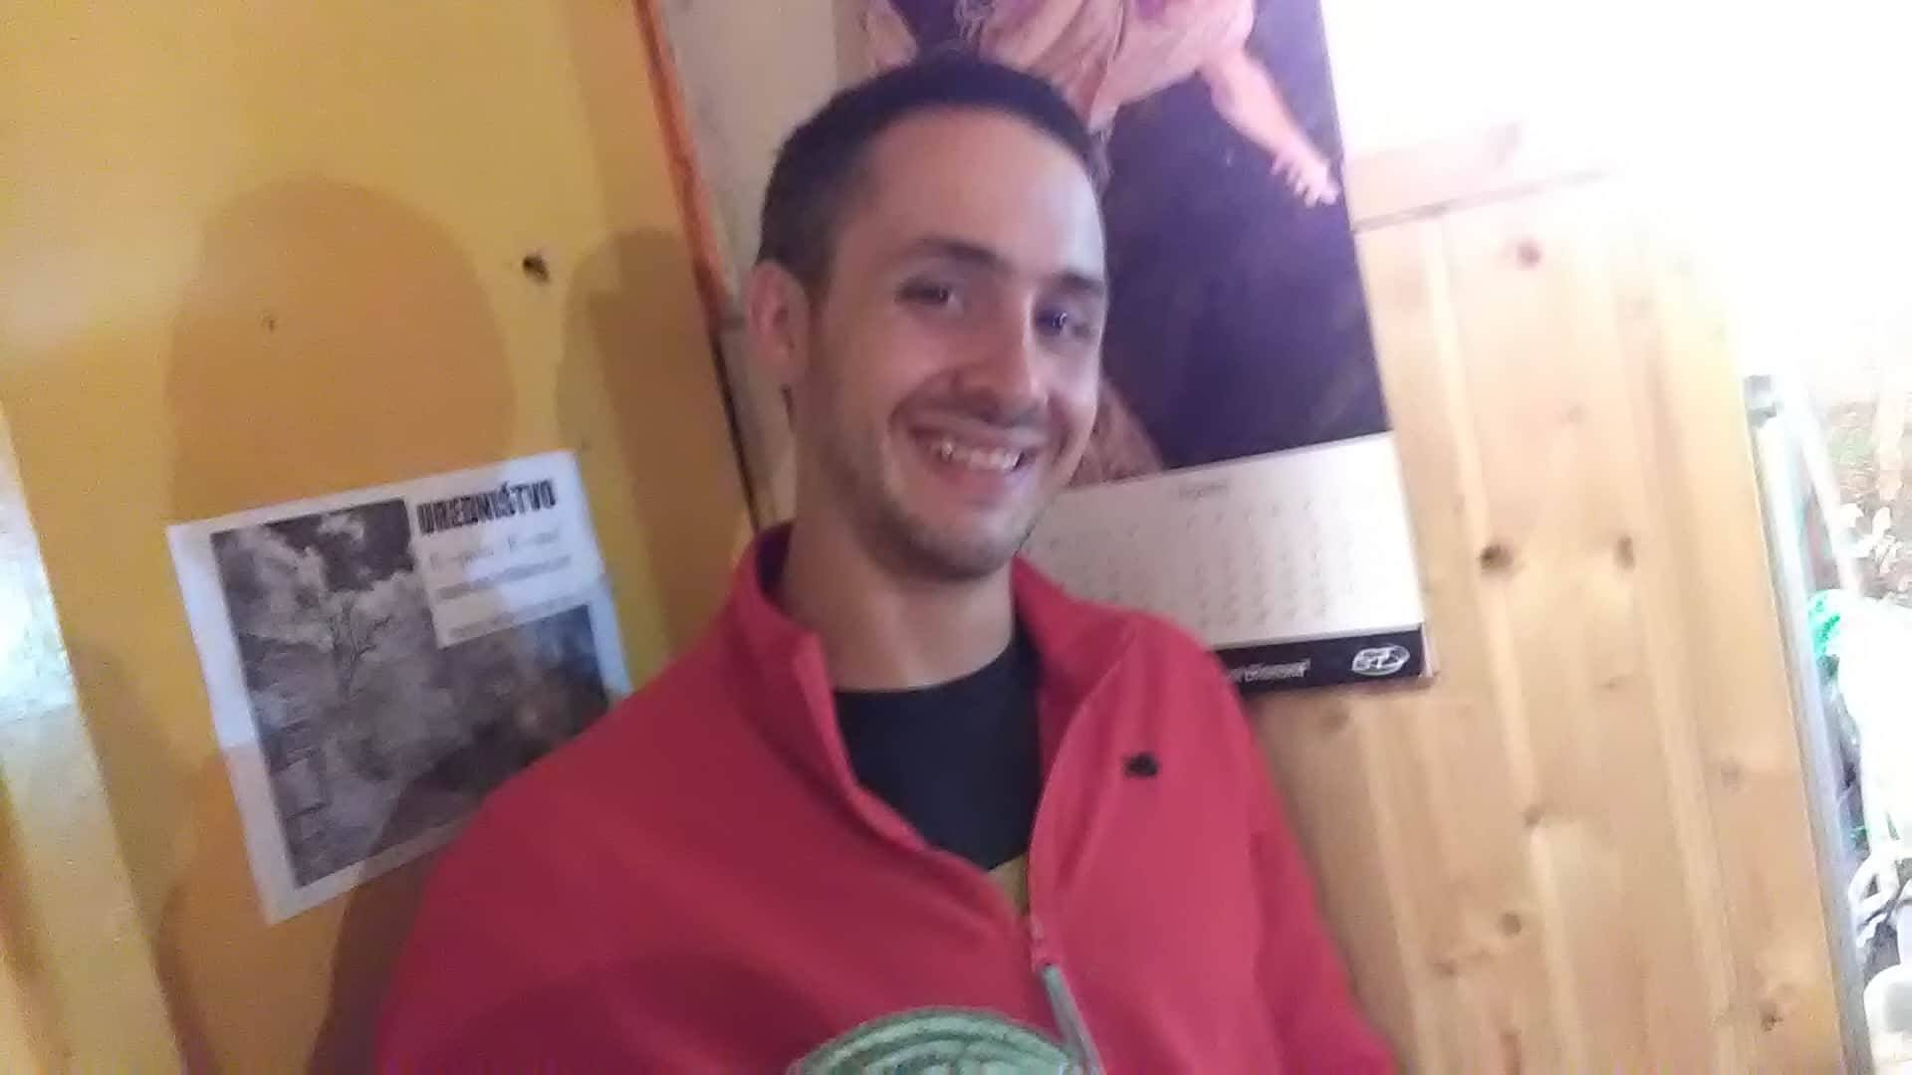
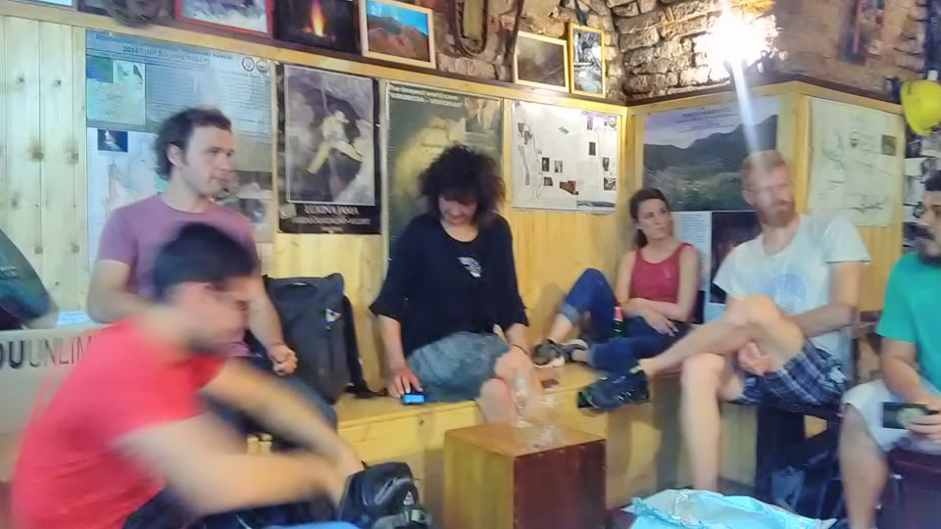

Zapisničar: Raki

